

Riku Jääskeläinen, Jesse Leino, Ville Lindsberg, Jesse Lehosmaa

Ryhmä C

VARAUSJÄRJESTELMÄ MAMK:ILLE

Tietojenkäsittely

Tammikuu 2014

**SISÄLTÖ**

1 JOHDANTO 1

1.1 Esitutkimusraportti 1

2 VAATIMUSMÄÄRITTELY 2

2.1 Ei-toiminnalliset vaatimukset 2

2.2 Toiminnalliset vaatimukset 3

2.3 Rajoitteet 5

3 Käyttötapaukset 6

3.1 Käyttötapauskaaviot 6

3.2 Käyttötapausten tekstikuvaukset 7

3.2.1 Käyttäjä 7

3.2.2 Ylläpitäjä 10

3.3 Käyttötapausten verifiointi 13

4 luokkakaavio 15

5 KÄYTTÄJÄT 15

5.1 Ensisijainen käyttäjä (asiakas) 15

5.1.1 Käyttäjäpersoona 15

5.1.2 Toimintatarina 16

5.1.3 Käyttötarina 16

5.2 Toissijainen käyttäjä (ylläpitäjä) 17

5.2.1 Käyttäjäpersoona 17

5.2.2 Käyttötarina 17

5.3 Kolmannet osapuolet 17

6 Ohjelmistotuotantokaaviot 18

6.1 Ylläpitäjä 18

6.2 Asiakas 19

7 Käyttöliittymäprototyypit 20

7.1 Asiakas 20

7.2 Ylläpito 23

8 Käsitelista 23

9 Versiohistoria 24

LIITE/LIITTEET

1 Yksisivuinen liite

2 Monisivuinen liite

# JOHDANTO

## Esitutkimusraportti

Projektimme tarkoitus on tehdä tilanvarausjärjestelmä korvaamaan MAMK:in nykyistä kömpelöä web-pohjaista järjestelmää, ja lisätä palvelun kattavuutta. Aloitamme hahmottelemalla asiakkaan tarpeet raakaversion muodossa hyväksyttäväksi. Pyrimme mahdollisimman automatisoituun järjestelmään jota on helppo ylläpitää ja maksun voisi suorittaa turvallisesti netin kautta joka korvaisi nykyisen laskupohjaisen järjestelmän esimerkiksi pankkimaksulla. Riippuen asiakkaan tarpeista ja innostuksesta rahallisesti sijoittaa projektiin olisi myös mahdollista toteuttaa 3D-mallinnus, karttapalvelut ja varauskalenteri. Järjestelmä tulee toimiman kaikilla selaimilla, mobiililaitteilla ja alustoilla. Palvelu tulee olemaan osoitteessa tilat.mamk.fi. Ohjelma tulee siis olemaan selainpohjainen. Java-pohjainen palvelin on jo valmiina.

MAMK:in nykyinen järjestelmä on epäkäytännöllinen, eikä vastaa ajan trendiä. Uuden ohjelman tarkoitus olisi olla helppokäyttöinen asiakkaan kannalta mutta kuitenkin helposti ylläpidettävä ja muokattava MAMK:in henkilökunnan toimesta. Uuden järjestelmän tarkoitus olisi myös täydentää kaikista tiloista kuvat ja selkeyttää hinnastoa. Meidän mielestämme kokoustilojen nimet ovat sekavia ja vaikeasti muistettavia, eikä niin myyviä kuin ne voisivat olla. Asiakkaalle voisi esittää sisäisten koodien rinnalle selkokielisempiä nimiä parempaan suunnistamiseen ammattikorkeakoulu alueen ihmisille joille alue ei ole tuttu. Tarkoitus on MAMK:ilta vapauttaa henkilötunteja puhelinvarausjärjestelmästä ja palvelu on käytettävissä mihin kellon aikaan tahansa vuorokaudesta, nykyisen klo 9.00 - 16.00 puhelimella suoritettavan varauksen sijaan. Lisäksi catering-palvelujen hinnasto ja varaus yhdistettäisiin ohjelmaan.

MAMK:illa on olemassa web-pohjainen tilanvarausjärjestelmä kokoustiloille ja ravintolapalveluille. Virtuaalikampus on ideana hyvä, mutta toteutus on jäänyt vajavaiseksi ja tarvitsisi päivitystä. Maksujärjestelmä ja kalenteri vapaista/varatuista ajoista puuttuvat kokonaan, joten ne olisi lähtökohtaisesti akuuteimmat tarpeet.

Tavoitteena on että ohjelmaa koodataan tammi – huhtikuussa 2014 ja se valmistuisi kevään aikana. Ensimmäisen prototyyppi tulee olemaan valmis maaliskuun puolessa välissä asiakkaalle näytettäväksi. Ohjelma itsessään tulee valmistumaan kevään aikana.

# VAATIMUSMÄÄRITTELY

Prioriteetit: 1 on vähiten tärkein ja 3 on tärkein.

## Ei-toiminnalliset vaatimukset

|  |  |  |  |
| --- | --- | --- | --- |
| **Vaatimus 1** | **Vaatimuksen tyyppi: Ei-toiminnallinen** | | **Toiminto/käyttötapaus** |
| **Kuvaus: Toimii kaikilla yleisimmillä moderneilla selaimilla (Firefox, Chrome, IE 9, Opera, Safari)** | | | |
| **Vaatimuksen perustelu: että asiakas näkee sovelluksen** | | | |
| **Prioriteetti: 3** | | | |
| **Hyväksymiskriteeri: Näkyy määritellyillä selaimilla** | | | |
| **Vaikutus asiakkaan tyytyväisyyteen 4** | | **Vaikutus asiakkaan tyytymättömyyteen 4** | |
| **Riippuvuudet: Koko ohjelma** | | **Ristiriidat** | |
| **Tukimateriaali** | | | |
| **Historia** | | | |
| **Lähde: Asiakas** | | | |

|  |  |  |  |
| --- | --- | --- | --- |
| **Vaatimus 2** | **Vaatimuksen tyyppi: Ei-toiminnallinen** | | **Toiminto/käyttötapaus** |
| **Kuvaus: Paremmat ja isommat kuvat tiloista** | | | |
| **Vaatimuksen perustelu: Asiakas saa paremman käsityksen millaisen tilan on varaamassa.** | | | |
| **Prioriteetti:** **1** | | | |
| **Hyväksymiskriteeri: Palvelussa on saatavilla isommat kuvat** | | | |
| **Vaikutus asiakkaan tyytyväisyyteen** | | **Vaikutus asiakkaan tyytymättömyyteen** | |
| **Riippuvuudet:** | | **Ristiriidat** | |
| **Tukimateriaali** | | | |
| **Historia** | | | |
| **Lähde: Asiakas** | | | |

|  |  |  |  |
| --- | --- | --- | --- |
| **Vaatimus 3** | **Vaatimuksen tyyppi: Ei-toiminnallinen** | | **Toiminto/käyttötapaus** |
| **Kuvaus: Toimii tietokoneilla, tableteilla ja älypuhelimilla.** | | | |
| **Vaatimuksen perustelu: että asiakas näkee sovelluksen** | | | |
| **Prioriteetti:** **3** | | | |
| **Hyväksymiskriteeri: Näkyy määritellyillä laitteilla** | | | |
| **Vaikutus asiakkaan tyytyväisyyteen 3** | | **Vaikutus asiakkaan tyytymättömyyteen 3** | |
| **Riippuvuudet: Koko ohjelma** | | **Ristiriidat** | |
| **Tukimateriaali** | | | |
| **Historia** | | | |
| **Lähde: Asiakas** | | | |

|  |  |  |  |
| --- | --- | --- | --- |
| **Vaatimus 4** | **Vaatimuksen tyyppi: Ei-toiminnallinen** | | **Toiminto/käyttötapaus** |
| **Kuvaus: Palvelun tulee olla tietoturvallinen** | | | |
| **Vaatimuksen perustelu: Tulee olla tietoturvallinen jotta asiakas/ohjelma ei altistu haittaohjelmille yms.** | | | |
| **Prioriteetti:** **3** | | | |
| **Hyväksymiskriteeri: Ohjelma on tietoturvallinen** | | | |
| **Vaikutus asiakkaan tyytyväisyyteen 4** | | **Vaikutus asiakkaan tyytymättömyyteen 4** | |
| **Riippuvuudet:** | | **Ristiriidat** | |
| **Tukimateriaali** | | | |
| **Historia** | | | |
| **Lähde: Asiakas** | | | |

|  |  |  |  |
| --- | --- | --- | --- |
| **Vaatimus 5** | **Vaatimuksen tyyppi: Ei-toiminnallinen** | | **Toiminto/käyttötapaus** |
| **Kuvaus: Palvelu on helppokäyttöinen** | | | |
| **Vaatimuksen perustelu: Jotta käyttäjät osaavat käyttää palvelua** | | | |
| **Prioriteetti: 3** | | | |
| **Hyväksymiskriteeri: Ulkoasu on selkeä ja järjestelmällinen** | | | |
| **Vaikutus asiakkaan tyytyväisyyteen 4** | | **Vaikutus asiakkaan tyytymättömyyteen 4** | |
| **Riippuvuudet:** | | **Ristiriidat** | |
| **Tukimateriaali** | | | |
| **Historia** | | | |
| **Lähde: Asiakas** | | | |

## Toiminnalliset vaatimukset

|  |  |  |  |
| --- | --- | --- | --- |
| **Vaatimus 6** | **Vaatimuksen tyyppi: Toiminnallinen** | | **Toiminto/käyttötapaus** |
| **Kuvaus: Käyttäjä voi suorittaa varauksen verkossa** | | | |
| **Vaatimuksen perustelu: jottei varausta tarvitse tehdä puhelimitse** | | | |
| **Prioriteetti: 3** | | | |
| **Hyväksymiskriteeri: Varauksen voi tehdä verkossa** | | | |
| **Vaikutus asiakkaan tyytyväisyyteen 5** | | **Vaikutus asiakkaan tyytymättömyyteen 5** | |
| **Riippuvuudet: Vaatimus 7** | | **Ristiriidat** | |
| **Tukimateriaali** | | | |
| **Historia** | | | |
| **Lähde: Asiakas** | | | |

|  |  |  |  |
| --- | --- | --- | --- |
| **Vaatimus 7** | **Vaatimuksen tyyppi: Toiminnallinen** | | **Toiminto/käyttötapaus** |
| **Kuvaus: Varauksen voi maksaa nettipankin/varaussivuston kautta** | | | |
| **Vaatimuksen perustelu: Jotta paperilaskusta voidaan luopua ja yksinkertaistetaan maksamisprosessia.** | | | |
| **Prioriteetti: 3** | | | |
| **Hyväksymiskriteeri: Varauksen voi maksaa verkossa** | | | |
| **Vaikutus asiakkaan tyytyväisyyteen 5** | | **Vaikutus asiakkaan tyytymättömyyteen 5** | |
| **Riippuvuudet: Vaatimus 4** | | **Ristiriidat** | |
| **Tukimateriaali** | | | |
| **Historia** | | | |
| **Lähde: Asiakas** | | | |

|  |  |  |  |
| --- | --- | --- | --- |
| **Vaatimus 8** | **Vaatimuksen tyyppi: Toiminnallinen** | | **Toiminto/käyttötapaus** |
| **Kuvaus: Henkilökunta voi päivittää järjestelmän sisältöä (tekstiä, kuvia ja toimintoja)** | | | |
| **Vaatimuksen perustelu: Jotta henkilökunta voi pitää sivustoa yllä itse** | | | |
| **Prioriteetti: 3** | | | |
| **Hyväksymiskriteeri: Toteuttajan apua ei tarvita sisällön ylläpitoon** | | | |
| **Vaikutus asiakkaan tyytyväisyyteen 4** | | **Vaikutus asiakkaan tyytymättömyyteen 4** | |
| **Riippuvuudet:** | | **Ristiriidat** | |
| **Tukimateriaali** | | | |
| **Historia** | | | |
| **Lähde: Asiakas** | | | |

|  |  |  |  |
| --- | --- | --- | --- |
| **Vaatimus 9** | **Vaatimuksen tyyppi: Toiminnallinen** | | **Toiminto/käyttötapaus** |
| **Kuvaus: Ohjelmassa on kalenteri, josta näkee varaustilanteen** | | | |
| **Vaatimuksen perustelu: jotta varauksen tekoa on helpompi tehdä** | | | |
| **Prioriteetti: 3** | | | |
| **Hyväksymiskriteeri: kalenterista näkee varaukset** | | | |
| **Vaikutus asiakkaan tyytyväisyyteen 5** | | **Vaikutus asiakkaan tyytymättömyyteen 5** | |
| **Riippuvuudet:** | | **Ristiriidat** | |
| **Tukimateriaali** | | | |
| **Historia** | | | |
| **Lähde: Asiakas** | | | |

|  |  |  |  |
| --- | --- | --- | --- |
| **Vaatimus 10** | **Vaatimuksen tyyppi: Toiminnallinen** | | **Toiminto/käyttötapaus** |
| **Kuvaus: Käyttäjä voi nähdä kuvat ja oleellisimmat tiedot tilasta ennen varausta** | | | |
| **Vaatimuksen perustelu: Jotta käyttäjä tietää mitä on varaamassa** | | | |
| **Prioriteetti: 3** | | | |
| **Hyväksymiskriteeri:** | | | |
| **Vaikutus asiakkaan tyytyväisyyteen 4** | | **Vaikutus asiakkaan tyytymättömyyteen 4** | |
| **Riippuvuudet:** | | **Ristiriidat** | |
| **Tukimateriaali** | | | |
| **Historia** | | | |
| **Lähde: Asiakas** | | | |

|  |  |  |  |
| --- | --- | --- | --- |
| **Vaatimus 11** | **Vaatimuksen tyyppi: Toiminnallinen** | | **Toiminto/käyttötapaus** |
| **Kuvaus: Henkilökunta voi hallita varauksia** | | | |
| **Vaatimuksen perustelu: Varauksiin voi tulla muutoksia/peruutuksia** | | | |
| **Prioriteetti: 3** | | | |
| **Hyväksymiskriteeri:** | | | |
| **Vaikutus asiakkaan tyytyväisyyteen 5** | | **Vaikutus asiakkaan tyytymättömyyteen 5** | |
| **Riippuvuudet:** | | **Ristiriidat** | |
| **Tukimateriaali** | | | |
| **Historia** | | | |
| **Lähde: Asiakas** | | | |

|  |  |  |  |
| --- | --- | --- | --- |
| **Vaatimus 12** | **Vaatimuksen tyyppi: Toiminnallinen** | | **Toiminto/käyttötapaus** |
| **Kuvaus: Käyttäjä voi tarkastella varauksiensa tietoja** | | | |
| **Vaatimuksen perustelu:** | | | |
| **Prioriteetti: 2** | | | |
| **Hyväksymiskriteeri:** | | | |
| **Vaikutus asiakkaan tyytyväisyyteen 4** | | **Vaikutus asiakkaan tyytymättömyyteen 3** | |
| **Riippuvuudet:** | | **Ristiriidat** | |
| **Tukimateriaali** | | | |
| **Historia** | | | |
| **Lähde: Asiakas** | | | |

|  |  |  |  |
| --- | --- | --- | --- |
| **Vaatimus 13** | **Vaatimuksen tyyppi: Toiminnallinen** | | **Toiminto/käyttötapaus** |
| **Kuvaus: Käyttäjä voi varata tilauksessa myös catering- palvelut** | | | |
| **Vaatimuksen perustelu: Jotta niitä ei tarvitse varata erikseen** | | | |
| **Prioriteetti: 2** | | | |
| **Hyväksymiskriteeri:** | | | |
| **Vaikutus asiakkaan tyytyväisyyteen 4** | | **Vaikutus asiakkaan tyytymättömyyteen 3** | |
| **Riippuvuudet:** | | **Ristiriidat** | |
| **Tukimateriaali** | | | |
| **Historia** | | | |
| **Lähde: Asiakas** | | | |

|  |  |  |  |
| --- | --- | --- | --- |
| **Vaatimus 14** | **Vaatimuksen tyyppi: Toiminnallinen** | | **Toiminto/käyttötapaus** |
| **Kuvaus: Palvelussa on kartta, josta näkee missä eri tilat sijaitsevat** | | | |
| **Vaatimuksen perustelu: Käyttäjän on helpompi hahmottaa missä tilat sijaitsevat** | | | |
| **Prioriteetti: 1** | | | |
| **Hyväksymiskriteeri:** | | | |
| **Vaikutus asiakkaan tyytyväisyyteen 3** | | **Vaikutus asiakkaan tyytymättömyyteen 2** | |
| **Riippuvuudet:** | | **Ristiriidat** | |
| **Tukimateriaali** | | | |
| **Historia** | | | |
| **Lähde: Asiakas** | | | |

|  |  |  |  |
| --- | --- | --- | --- |
| **Vaatimus 15** | **Vaatimuksen tyyppi: Toiminnallinen** | | **Toiminto/käyttötapaus** |
| **Kuvaus: Tiloilla on selkeät ja helposti muistettavat nimet** | | | |
| **Vaatimuksen perustelu: Tilan nimi on helpompi muistaa** | | | |
| **Prioriteetti: 1** | | | |
| **Hyväksymiskriteeri: Koodinimet korvataan selkeillä** | | | |
| **Vaikutus asiakkaan tyytyväisyyteen 3** | | **Vaikutus asiakkaan tyytymättömyyteen 3** | |
| **Riippuvuudet:** | | **Ristiriidat** | |
| **Tukimateriaali** | | | |
| **Historia** | | | |
| **Lähde: Asiakas** | | | |

|  |  |  |  |
| --- | --- | --- | --- |
| **Vaatimus 16** | **Vaatimuksen tyyppi: Toiminnallinen** | | **Toiminto/käyttötapaus** |
| **Kuvaus: Käyttäjä voi rekisteröityä** | | | |
| **Vaatimuksen perustelu: Tilauksen tekeminen on helpompaa** | | | |
| **Prioriteetti: 2** | | | |
| **Hyväksymiskriteeri:** | | | |
| **Vaikutus asiakkaan tyytyväisyyteen 4** | | **Vaikutus asiakkaan tyytymättömyyteen 4** | |
| **Riippuvuudet:** | | **Ristiriidat** | |
| **Tukimateriaali** | | | |
| **Historia** | | | |
| **Lähde: Asiakas** | | | |

|  |  |  |  |
| --- | --- | --- | --- |
| **Vaatimus 17** | **Vaatimuksen tyyppi: Toiminnallinen** | | **Toiminto/käyttötapaus** |
| **Kuvaus: Ylläpitäjä voi tehdä varauksen** | | | |
| **Vaatimuksen perustelu: Jos asiakas esim. tekee varauksen soittamalla** | | | |
| **Prioriteetti: 2** | | | |
| **Hyväksymiskriteeri:** | | | |
| **Vaikutus asiakkaan tyytyväisyyteen 4** | | **Vaikutus asiakkaan tyytymättömyyteen 4** | |
| **Riippuvuudet:** | | **Ristiriidat** | |
| **Tukimateriaali** | | | |
| **Historia** | | | |
| **Lähde: Asiakas** | | | |

|  |  |  |  |
| --- | --- | --- | --- |
| **Vaatimus 23** | **Vaatimuksen tyyppi: Toiminnallinen** | | **Toiminto/käyttötapaus** |
| **Kuvaus: Varauksen vahvistus** | | | |
| **Vaatimuksen perustelu: Käyttäjä varmistuu varauksen onnistumisesta** | | | |
| **Prioriteetti: 2** | | | |
| **Hyväksymiskriteeri:** | | | |
| **Vaikutus asiakkaan tyytyväisyyteen 4** | | **Vaikutus asiakkaan tyytymättömyyteen 4** | |
| **Riippuvuudet:** | | **Ristiriidat** | |
| **Tukimateriaali** | | | |
| **Historia** | | | |
| **Lähde: Asiakas** | | | |

|  |  |  |  |
| --- | --- | --- | --- |
| **Vaatimus 24** | **Vaatimuksen tyyppi: Toiminnallinen** | | **Toiminto/käyttötapaus** |
| **Kuvaus: Ylläpitäjä voi kirjautua ulos** | | | |
| **Vaatimuksen perustelu: Ylläpitäjä kirjautuu ulos** | | | |
| **Prioriteetti: 2** | | | |
| **Hyväksymiskriteeri:** | | | |
| **Vaikutus asiakkaan tyytyväisyyteen 4** | | **Vaikutus asiakkaan tyytymättömyyteen 4** | |
| **Riippuvuudet:** | | **Ristiriidat** | |
| **Tukimateriaali** | | | |
| **Historia** | | | |
| **Lähde: Asiakas** | | | |

## Rajoitteet

|  |  |  |  |
| --- | --- | --- | --- |
| **Vaatimus 18** | **Vaatimuksen tyyppi: Rajoite** | | **Toiminto/käyttötapaus** |
| **Kuvaus: Tiloja ei voi varata pyhäpäivinä/heinäkuussa** | | | |
| **Vaatimuksen perustelu: MAMK ei ole auki pyhinä/heinäkuussa kampus on tyhjä** | | | |
| **Prioriteetti: 3** | | | |
| **Hyväksymiskriteeri: Tiloja ei pysty varaamaan pyhäpäiville/heinäkuulle** | | | |
| **Vaikutus asiakkaan tyytyväisyyteen** | | **Vaikutus asiakkaan tyytymättömyyteen** | |
| **Riippuvuudet:** | | **Ristiriidat** | |
| **Tukimateriaali** | | | |
| **Historia** | | | |
| **Lähde: Asiakas** | | | |

|  |  |  |  |
| --- | --- | --- | --- |
| **Vaatimus 19** | **Vaatimuksen tyyppi: Rajoite** | | **Toiminto/käyttötapaus** |
| **Kuvaus: Palvelimena toimii jo olemassa oleva Java- palvelin** | | | |
| **Vaatimuksen perustelu: Asiakkaalla on valmiina Java-palvelin** | | | |
| **Prioriteetti: 15** | | | |
| **Hyväksymiskriteeri:** | | | |
| **Vaikutus asiakkaan tyytyväisyyteen 3** | | **Vaikutus asiakkaan tyytymättömyyteen 3** | |
| **Riippuvuudet:** | | **Ristiriidat** | |
| **Tukimateriaali** | | | |
| **Historia** | | | |
| **Lähde: Asiakas** | | | |

|  |  |  |  |
| --- | --- | --- | --- |
| **Vaatimus 20** | **Vaatimuksen tyyppi: Rajoite** | | **Toiminto/käyttötapaus** |
| **Kuvaus: Ohjelma valmistuu kevään aikana** | | | |
| **Vaatimuksen perustelu:** | | | |
| **Prioriteetti: 3** | | | |
| **Hyväksymiskriteeri:** | | | |
| **Vaikutus asiakkaan tyytyväisyyteen 5** | | **Vaikutus asiakkaan tyytymättömyyteen 5** | |
| **Riippuvuudet:** | | **Ristiriidat** | |
| **Tukimateriaali** | | | |
| **Historia** | | | |
| **Lähde: Asiakas** | | | |

|  |  |  |  |
| --- | --- | --- | --- |
| **Vaatimus 21** | **Vaatimuksen tyyppi: Rajoite** | | **Toiminto/käyttötapaus** |
| **Kuvaus: Mahdollista varata vain yksi tila kerrallaan** | | | |
| **Vaatimuksen perustelu: Ettei tule vahingossa päällekkäisiä varauksia** | | | |
| **Prioriteetti: 3** | | | |
| **Hyväksymiskriteeri:** | | | |
| **Vaikutus asiakkaan tyytyväisyyteen 5** | | **Vaikutus asiakkaan tyytymättömyyteen 5** | |
| **Riippuvuudet:** | | **Ristiriidat** | |
| **Tukimateriaali** | | | |
| **Historia** | | | |
| **Lähde: Asiakas** | | | |

|  |  |  |  |
| --- | --- | --- | --- |
| **Vaatimus 22** | **Vaatimuksen tyyppi: Rajoite** | | **Toiminto/käyttötapaus** |
| **Kuvaus: Tilauksen yhteydessä asiakas antaa henkilötietonsa** | | | |
| **Vaatimuksen perustelu: Saadaan tarvittaessa yhteys tilan varanneeseen henkilöön.** | | | |
| **Prioriteetti:** **3** | | | |
| **Hyväksymiskriteeri: Lomake jolle asiakas syöttää ainakin nimensä, puhelinnumeronsa ja** | | | |
| **Vaikutus asiakkaan tyytyväisyyteen 5** | | **Vaikutus asiakkaan tyytymättömyyteen 5** | |
| **Riippuvuudet:** | | **Ristiriidat** | |
| **Tukimateriaali** | | | |
| **Historia** | | | |
| **Lähde: Asiakas** | | | |

# Käyttötapaukset

## Käyttötapauskaaviot

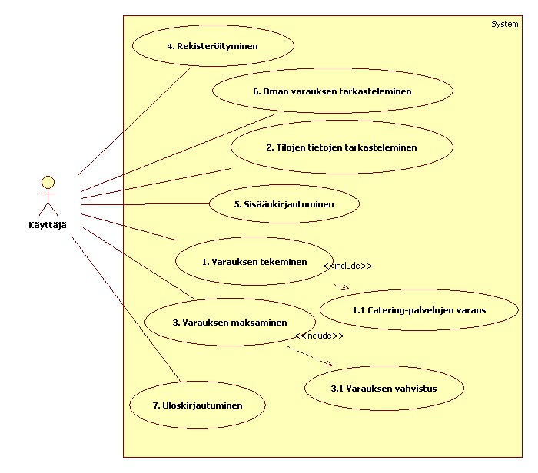

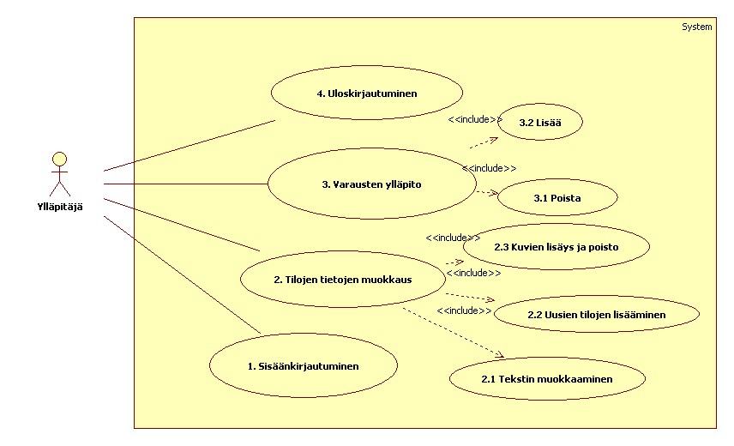

## Käyttötapausten tekstikuvaukset

### Käyttäjä

|  |  |
| --- | --- |
| Käyttötapauksen nro | 1 |
| Käyttötapaus | Varauksen tekeminen |
| Toimija(t) | Käyttäjä |
| Esiehto | Järjestelmä on toiminnassa |
| Tapahtumien kulku | Käyttäjä valitsee tilan esittelysivulta kalenterista päivän ja ajan jolloin haluaa tilan vuokrata. Tämän jälkeen käyttäjältä kysytään henkilötiedot. Mikäli käyttäjä on jo rekisteröitynyt ja kirjautunut, tiedot otetaan tietokannasta, mutta niitä voi vielä muokata. |
| Vaihtoehtoiset reitit | Käyttäjä voi varata tilan myös soittamalla |
| Lopetusehto | Käyttäjä siirtyy maksuvaiheeseen |

|  |  |
| --- | --- |
| Käyttötapauksen nro | 1.1 |
| Käyttötapaus | Catering-palvelujen varaus |
| Toimija(t) | Käyttäjä |
| Esiehto | Käyttäjä valinnut varattavan tilan |
| Tapahtumien kulku | Varauslomakkeessa kysytään käyttäjältä tarvitseeko hän catering-palveluita. Mikäli kyllä, häneltä kysytään edelleen monelle hengelle ja mitä palveluita tarvitaan. |
| Vaihtoehtoiset reitit | Catering- palvelut voi varata myös puhelimitse. |
| Lopetusehto | Käyttäjä siirtyy maksuvaiheeseen |

|  |  |
| --- | --- |
| Käyttötapauksen nro | 2 |
| Käyttötapaus | Tilojen tietojen tarkasteleminen |
| Toimija(t) | Käyttäjä |
| Esiehto | Järjestelmä on toiminnassa |
| Tapahtumien kulku | Käyttäjälle esitetään lista tiloista ja valitsemalla näistä yhden käyttäjä pääsee tarkastelemaan tilan tarkempia tietoja. Käyttäjälle esitetään tilasta kuvia ja tietoja, kuten varustelu, tekniset tiedot jne. |
| Vaihtoehtoiset reitit | Käyttäjä tulee paikanpäälle tarkastamaan tilan |
| Lopetusehto |  |

|  |  |
| --- | --- |
| Käyttötapauksen nro | 3 |
| Käyttötapaus | Varauksen maksaminen |
| Toimija(t) | Käyttäjä |
| Esiehto | Käyttäjä on antanut tietonsa ja vahvistanut varauksen |
| Tapahtumien kulku | Käyttäjälle esitetään varauksen kokonaishinta ja annetaan maksuvaihtoehtoina pankkien verkkomaksupalveluita. Verkkomaksun suoritettuaan käyttäjälle näytetään viesti varauksen onnistumisesta. Lisäksi vahvistus lähetetään sähköpostiin. |
| Vaihtoehtoiset reitit |  |
| Lopetusehto | Käytäjä saa vahvistuksen varauksen onnistumisesta |

|  |  |
| --- | --- |
| Käyttötapauksen nro | 3.1 |
| Käyttötapaus | Varauksen vahvistus |
| Toimija(t) | Käyttäjä, Ylläpitäjä, catering- palvelutarjoaja |
| Esiehto | Käyttäjä on varannut tilan onnistuneesti |
| Tapahtumien kulku | Järjestelmä lähettää kaikille osapuolille vahvistuksen varauksesta, joka sisältää varauksen tiedot. Tämän jälkeen ylläpitäjä ja catering- palveluntarjoaja voivat ryhtyä omiin toimenpiteisiinsä. |
| Vaihtoehtoiset reitit |  |
| Lopetusehto |  |

|  |  |
| --- | --- |
| Käyttötapauksen nro | 4 |
| Käyttötapaus | Rekisteröityminen |
| Toimija(t) | Käyttäjä |
| Esiehto | Käyttäjä ei ole vielä rekisteröitynyt |
| Tapahtumien kulku | Käyttäjä voi rekisteröityä sivustolle rekisteröitymislomakkeen avulla. Käyttäjä antaa sähköpostin, halutun salasanan, sekä omat henkilötietonsa. Vahvistettuaan tietonsa käyttäjän antamaan sähköpostiin lähetetään vahvistus rekisteröinnistä. |
| Vaihtoehtoiset reitit | Tunnus luodaan varauksen yhteydessä automaattisesti. |
| Lopetusehto | Vaaditut kentät on täytetty hyväksytysti |

|  |  |
| --- | --- |
| Käyttötapauksen nro | 5 |
| Käyttötapaus | Sisäänkirjautuminen |
| Toimija(t) | Käyttäjä |
| Esiehto | Käyttäjä on rekisteröitynyt |
| Tapahtumien kulku | Käyttäjä voi kirjautua sisään syöttämällä tunnuksen (sähköpostiosoite) ja salasanan. |
| Vaihtoehtoiset reitit |  |
| Lopetusehto | Käyttäjä kirjautuu sisään onnistuneesti |

|  |  |
| --- | --- |
| Käyttötapauksen nro | 6 |
| Käyttötapaus | Oman varauksen tarkasteleminen |
| Toimija(t) | Käyttäjä |
| Esiehto | Käyttäjä on kirjautunut sisään |
| Tapahtumien kulku | Käyttäjä voi omalta sivultaan nähdä omien varaustensa tiedot. |
| Vaihtoehtoiset reitit | Soittamalla ylläpitäjä voi tarkastaa tiedot |
| Lopetusehto |  |

|  |  |
| --- | --- |
| Käyttötapauksen nro | 7 |
| Käyttötapaus | Uloskirjautuminen |
| Toimija(t) | Käyttäjä |
| Esiehto | Käyttäjä on kirjautunut sisään |
| Tapahtumien kulku | Käyttäjä kirjautuu ulos painamalla uloskirjausnappia. |
| Vaihtoehtoiset reitit |  |
| Lopetusehto | Käyttäjä on kirjautunut ulos |

### Ylläpitäjä

|  |  |
| --- | --- |
| Käyttötapauksen nro | 1 |
| Käyttötapaus | Sisäänkirjautuminen |
| Toimija(t) | Ylläpitäjä |
| Esiehto |  |
| Tapahtumien kulku | Ylläpitäjä voi kirjautua sisään syöttämällä tunnuksen ja salasanan. |
| Vaihtoehtoiset reitit |  |
| Lopetusehto | Ylläpitäjä kirjautuu sisään onnistuneesti |
| Käyttötapauksen nro | 2 |
| Käyttötapaus | Tilojen tietojen muokkaus |
| Toimija(t) | Ylläpitäjä |
| Esiehto | Ylläpitäjä on kirjautunut |
| Tapahtumien kulku | Ylläpitäjä voi muokata tilojen tietoja omalla sivullaan. |
| Vaihtoehtoiset reitit |  |
| Lopetusehto |  |

|  |  |
| --- | --- |
| Käyttötapauksen nro | 2.1 |
| Käyttötapaus | Tekstin muokkaaminen |
| Toimija(t) | Ylläpitäjä |
| Esiehto | Ylläpitäjä on kirjautunut |
| Tapahtumien kulku | Ylläpitäjä valitsee muokattavan tilan, jonka jälkeen hän voi muokata sen tekstiä. Tämän jälkeen hän tallentaa muutokset tallenna-nappia painamalla tai peruuttaa muutokset. |
| Vaihtoehtoiset reitit |  |
| Lopetusehto | Muutokset tallennetaan tai peruutetaan |

|  |  |
| --- | --- |
| Käyttötapauksen nro | 2.2 |
| Käyttötapaus | Uusien tilojen lisääminen |
| Toimija(t) | Ylläpitäjä |
| Esiehto | Ylläpitäjä on kirjautunut |
| Tapahtumien kulku | Ylläpitäjä lisää uuden tilan siihen tarkoitetulla sivulla. Hän syöttää tilan tiedot ja kuvauksen, sekä voi ladata kuvia uudesta tilasta. Tiedot tallennetaan napista. |
| Vaihtoehtoiset reitit |  |
| Lopetusehto | Uusi tila tallennetaan tai peruutetaan |

|  |  |
| --- | --- |
| Käyttötapauksen nro | 2.3 |
| Käyttötapaus | Kuvien lisäys ja poisto |
| Toimija(t) | Ylläpitäjä |
| Esiehto | Ylläpitäjä on kirjautunut |
| Tapahtumien kulku | Ylläpitäjä valitsee muokattavan tilan ja sen jälkeen voi poistaa nykyisiä kuvia tai ladata uusia kuvia. Muutokset tallennetaan napista. |
| Vaihtoehtoiset reitit |  |
| Lopetusehto | Kuvien muutokset tallennetaan tai peruutetaan |

|  |  |
| --- | --- |
| Käyttötapauksen nro | 3 |
| Käyttötapaus | Varausten ylläpito |
| Toimija(t) | Ylläpitäjä |
| Esiehto | Ylläpitäjä on kirjautunut |
| Tapahtumien kulku | Ylläpitäjä voi hallita ja tarkastella varauksia siihen tarkoitetulla sivulla. |
| Vaihtoehtoiset reitit |  |
| Lopetusehto |  |

|  |  |
| --- | --- |
| Käyttötapauksen nro | 3.1 |
| Käyttötapaus | Lisää |
| Toimija(t) | Ylläpitäjä |
| Esiehto | Ylläpitäjä on kirjautunut |
| Tapahtumien kulku | Ylläpitäjä voi tehdä uuden varauksen tilasta samaan tapaan kuin käyttäjä, mutta tämä tapahtuu ylläpitosivulla. |
| Vaihtoehtoiset reitit |  |
| Lopetusehto | Uusi varaus tallennetaan |

|  |  |
| --- | --- |
| Käyttötapauksen nro | 3.2 |
| Käyttötapaus | Poisto |
| Toimija(t) | Ylläpitäjä |
| Esiehto | Ylläpitäjä on kirjautunut |
| Tapahtumien kulku | Ylläpitäjä poistaa jo olemassa olevan varauksen. Tämän jälkeen paikka vapautuu ja maksu palautetaan manuaalisesti. |
| Vaihtoehtoiset reitit |  |
| Lopetusehto | Varaus poistetaan |

|  |  |
| --- | --- |
| Käyttötapauksen nro | 4 |
| Käyttötapaus | Uloskirjautuminen |
| Toimija(t) | Ylläpitäjä |
| Esiehto | Ylläpitäjä on kirjautunut |
| Tapahtumien kulku | Ylläpitäjä kirjautuu ulos painamalla uloskirjausnappia. |
| Vaihtoehtoiset reitit | Selain suljetaan |
| Lopetusehto | Ylläpitäjä ei ole kirjautunut |

## Käyttötapausten verifiointi

|  |  |  |  |  |  |  |  |  |  |
| --- | --- | --- | --- | --- | --- | --- | --- | --- | --- |
|  | Varauksen tekeminen | Catering-palveluiden varaus | Tilojen tietojen tarkasteleminen | Varauksen maksaminen | Varauksen vahvistus | Rekisteröityminen | Sisäänkirjautuminen | Oman varauksen tarkasteleminen | Uloskirjautuminen |
| Varauksen tekeminen | x | x | x | x | x |  |  | x |  |
| Varauksen voi maksaa nettipankin/varaussivuston kautta |  |  |  | x |  |  |  |  |  |
| Ohjelmassa on kalenteri, josta näkee varaustilanteen | x |  | x |  |  |  |  |  |  |
| Käyttäjä voi nähdä kuvat ja oleellisimmat tiedot tilasta ennen varausta |  |  | x |  |  |  |  |  |  |
| Käyttäjä voi tarkastella varauksiensa tietoja | x |  |  |  |  |  | x | x |  |
| Käyttäjä voi varata tilauksessa myös catering- palvelut | x | x |  |  |  |  |  |  |  |
| Palvelussa on kartta, josta näkee missä eri tilat sijaitsevat |  |  | x |  |  |  |  |  |  |
| Tiloilla on selkeät ja helposti muistettavat nimet |  |  | x |  |  |  |  |  |  |
| Käyttäjä voi rekisteröityä |  |  |  |  |  | x | x | x | x |
| Varauksen vahvistus |  |  |  |  | x |  |  |  |  |

|  |  |  |  |  |  |  |  |  |  |
| --- | --- | --- | --- | --- | --- | --- | --- | --- | --- |
|  | Sisäänkirjautuminen | Tilojen tietojen muokkaus | Tekstin muokkaaminen | Uusien tilojen lisääminen | Kuvien lisäys ja poisto | Varausten ylläpito | Poista | Lisää | Uloskirjautuminen |
| Henkilökunta voi päivittää järjestelmän sisältöä | x | x | x | x | x |  |  |  |  |
| Henkilökunta voi hallita varauksia | x |  |  |  |  | x | x |  |  |
| Ylläpitäjä voi tehdä varauksen | x |  |  |  |  | x |  | x |  |
| Ylläpitäjä voi kirjautua ulos |  |  |  |  |  |  |  |  | x |

# luokkakaavio

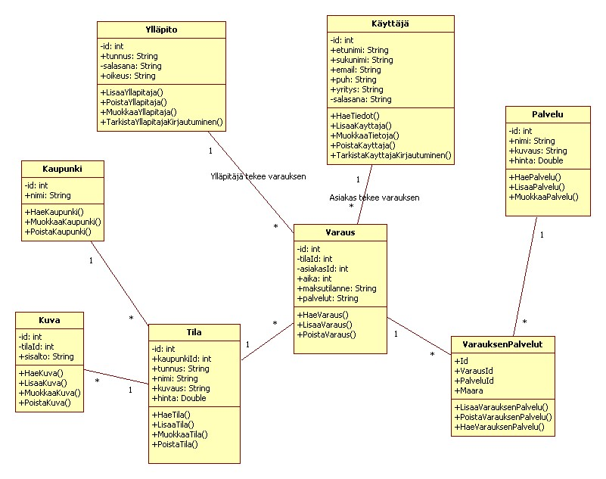

# KÄYTTÄJÄT

## Ensisijainen käyttäjä (asiakas)

Asiakkaat

### Käyttäjäpersoona

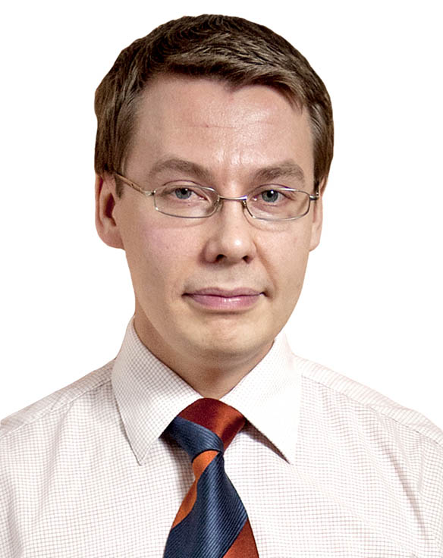Nimi: Tero Virtanen

Ikä: 32

Titteli: Koulutuspäällikkö

Tero työskentelee Mikkelissä metsäalan firmassa koulutuspäällikkönä. Hänen työnkuvaansa kuuluu koulutustilaisuuksien järjestäminen yrityksessä. Hän kouluttaa metsäekologiaa ja biotekniikkaa. Hän valmistui Mikkelin ammattikorkeakoulusta metsätalousinsinööriksi. Tero käyttää työssään paljon tietokonetta ja myös vapaa-aikana. Hän ei käytä sosiaalista mediaa hirveän aktiivisesti, mutta joskus päivittää yrityksen Facebook-sivuja.

Tero käyttää Mamkin tilanvarausjärjestelmää työpaikallaan varatakseen koulutustilan yrityksen käyttöön. Yrityksen tilaisuuksiin osallistuu yleensä noin 20 henkilöä. Toisinaan yritys järjestää myös avoimia koulutuksia, joihin voivat myös yksityishenkilöt osallistua.

Vapaa-ajallaan Tero harrastaa kalastusta ja pyöräilyä. Tero viettää harvoin aikaa ystäviensä kanssa. Hän asuu yksin Mikkelin keskustassa kerrostaloasunnossa.

### Toimintatarina

Tero avaa työpaikallansa tietokoneen ja menee osoitteeseen www.mamk.fi ja aikansa sivua tutkittuaan löytää Palvelut-välilehden takaa Kokous- ja ravintolapalvelujen linkin. Seuraavaksi hänen huomionsa kiinnittyy virtuaalikampukseen, mutta hänen vanha tietokoneensa ei jaksa pyörittää sitä kunnolla. Seuraavaksi hän alkaa käydä läpi tilojen tietoja kunnes löytää mieleisensä. Sopivan tilan löydettyään Tero ihmettelee eikö ole mahdollista varata tilaa netin kautta, vaan se pitää tehdä soittamalla. Hän etsii yhteystiedot ja soittaa ja tekee varauksen. Maksu hoidetaan vanhanaikaisesti laskulla.

### Käyttötarina

Tero avaa internet-selaimen ja menee osoitteeseen tilat.mamk.fi. Hänen huomionsa kiinnittyy sivuston selkeään ulkoasuun. Tero selaa etusivun vasemmassa laidassa olevaa valikkoa, josta voi valita mieleisensä tilan. Sitten hän menee tilan infosivulle, josta hän näkee tilan tiedot, hinnan ja panoraamakuvan tilasta. Kalenterista hän näkee nykyisen varaustilanteen. Hän haluaa varata tilan, jolloin hän valitsee kalenterista haluamansa päivän ja siirtyy varauslomakkeeseen antamaan henkilötietonsa painamalla ”Siirry varaamaan” nappulaa. Varauksen yhteydessä hän voi valita myös haluamansa tarjoilut ja lopuksi siirtyy maksamaan varauksen nettipankin kautta.

## http://im.mtv.fi/image/103634/portrait/180/300/460f20739129f24305108f94a6b9ad3a/vb/1621700.jpgToissijainen käyttäjä (ylläpitäjä)

Ylläpitäjä

### Käyttäjäpersoona

Nimi: Keijo ”Keke” Normaali

Ikä: 36

Titteli: It-vastaava

Keijo on Mikkeliläinen IT-alan yrittäjä vuodesta 2005 lähtien. Hänellä on takanaan IT-tradenomin koulutus, josta hän valmistui jo vuonna 2000. Tämän lisäksi hänen osaamistaan nostattaa hänen tietokone -aiheinen harrastus, jota hän on harrastanut monia vuosia. Hän siis viettää hyvin paljon ajastaan tietokoneiden parissa sekä sosiaalisen median kanssa.

Keijon yrityksessä työskentelee neljä henkilöä mukaanlukien hän itse. MAMK on ulkoistanut ohjelman ylläpitonsa Keijon yritykselle. Keijo hoitaa ylläpidon itse.

### Käyttötarina

Keijo avaa uuden Mamkin tilanvarausjärjestelmän hallintosivun ja lisää vaivattomasti uuden tilan järjestelmään kuvineen kaikkineen sekä päivittäen catering-palveluja. Hän vilkaisee myös sähköpostin jotka liittyvät tilojenvaraukseen tai perumiseen. Keijo päivittää kuvan uudelleen järjestellystä tilasta järjestelmään ja muokkaa tilan kuvaustekstin sopivaksi. Tämän jälkeen Keke käy kahvilla ja tarkistaa vielä, tarvitaanko muita muutoksia.

## Kolmannet osapuolet

Kolmansia osapuolia ovat esimerkiksi tarjoilupalvelujen toimittajat, pankit ja tekninen ylläpito.

# Ohjelmistotuotantokaaviot

## Ylläpitäjä

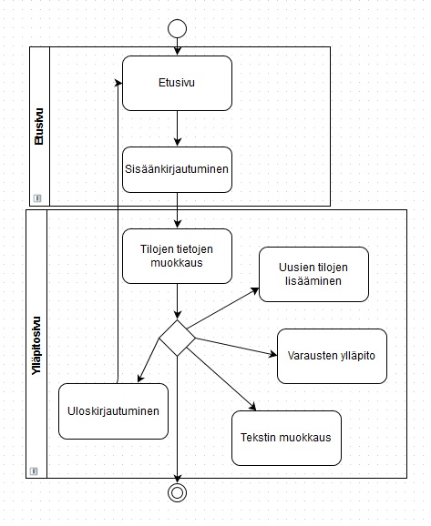

## Asiakas

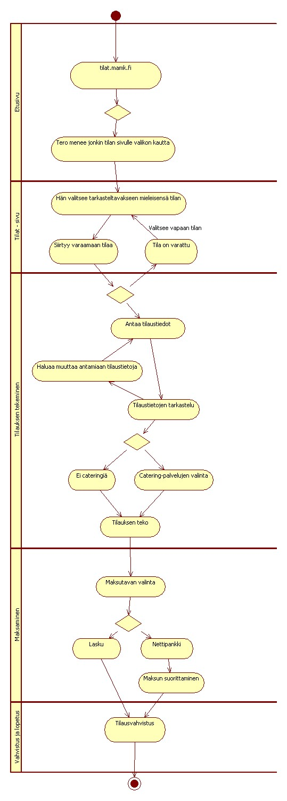

# Käyttöliittymäprototyypit

## Asiakas

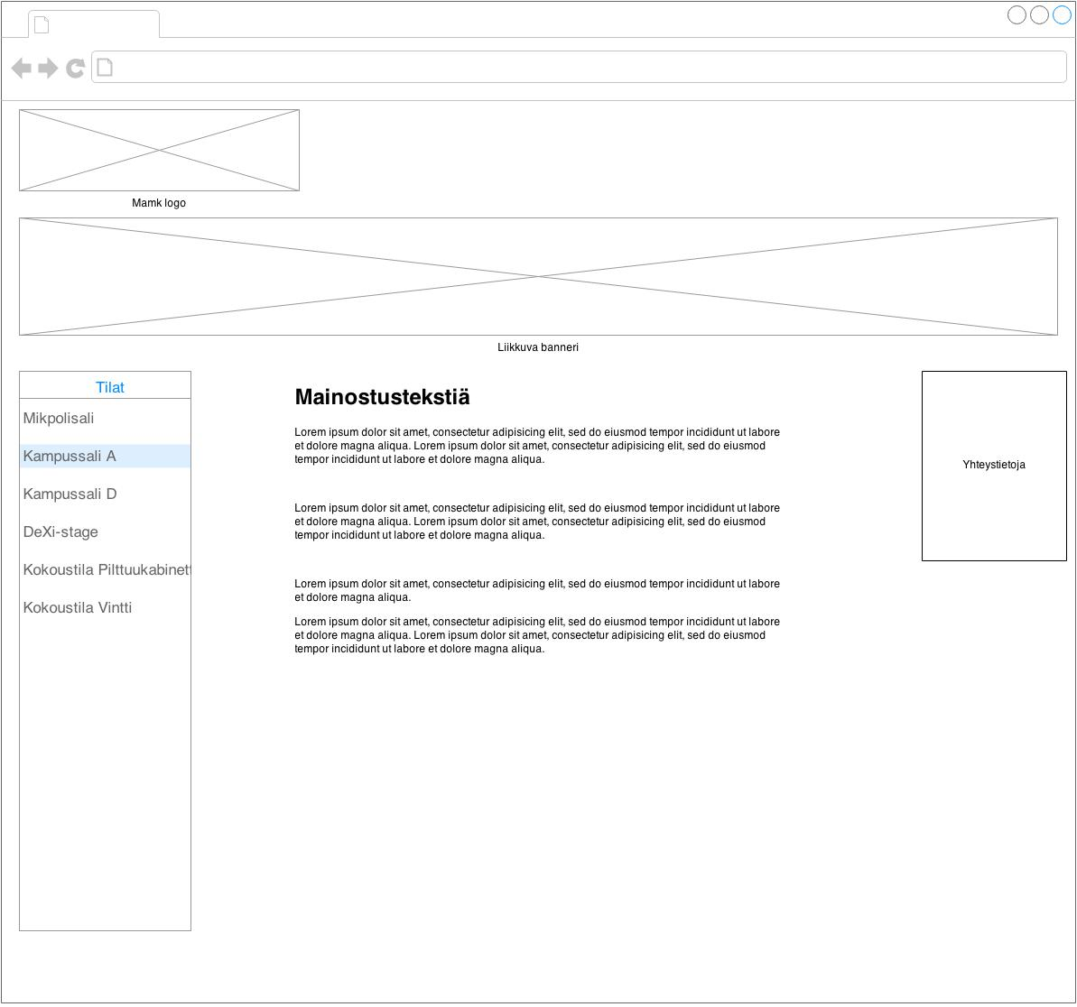

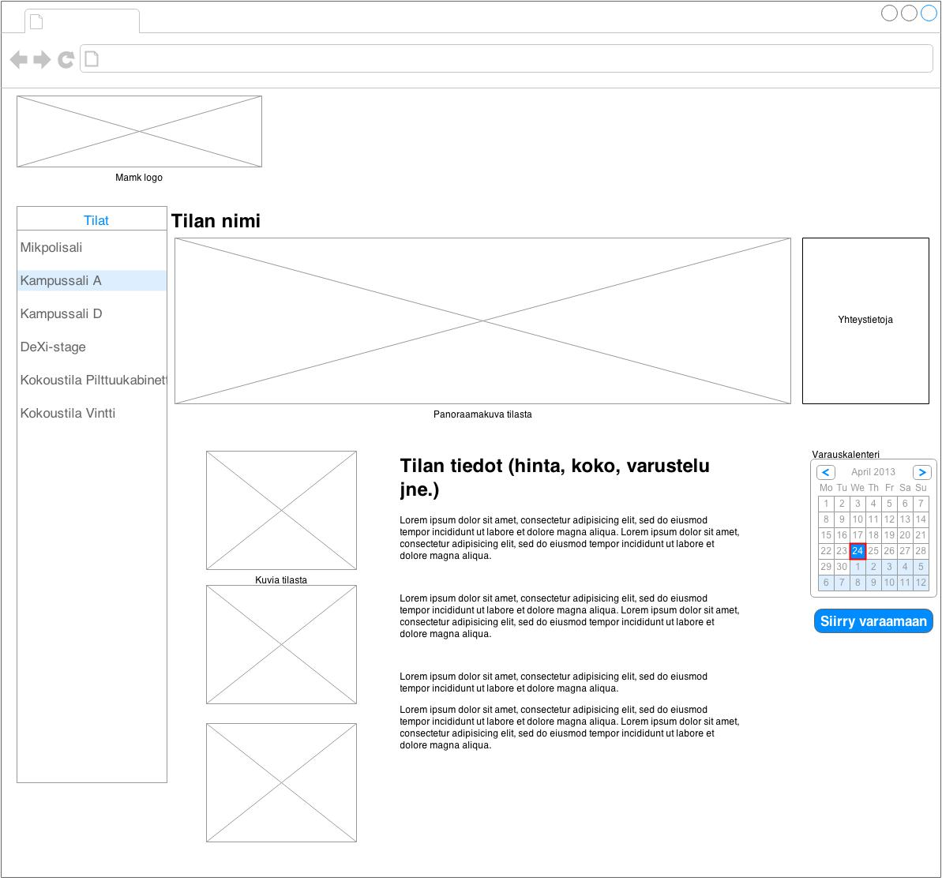

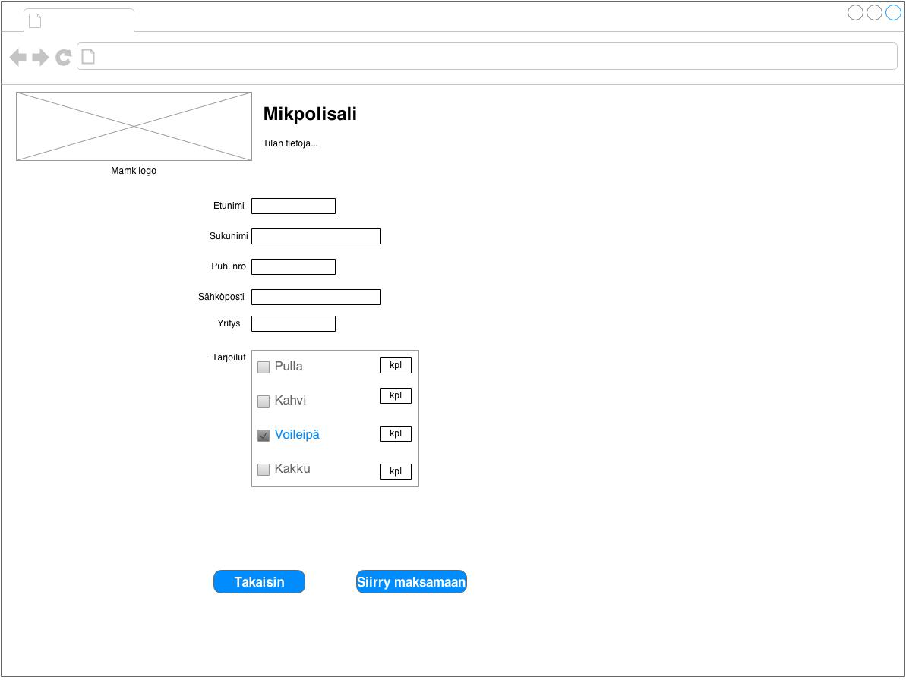

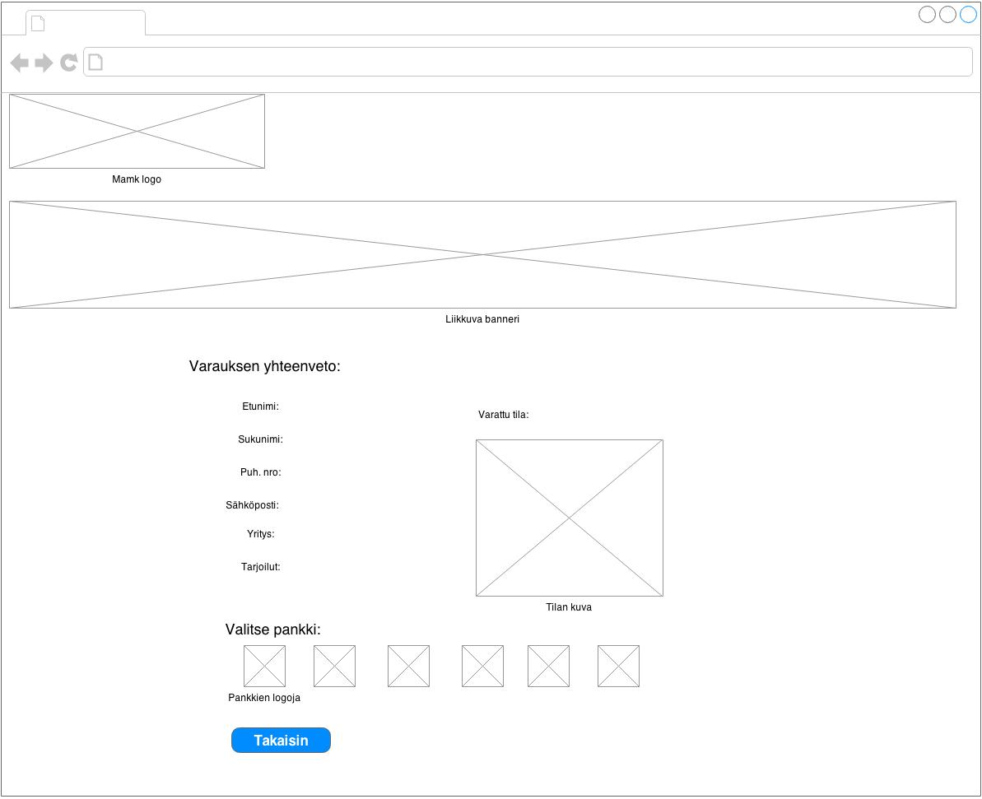

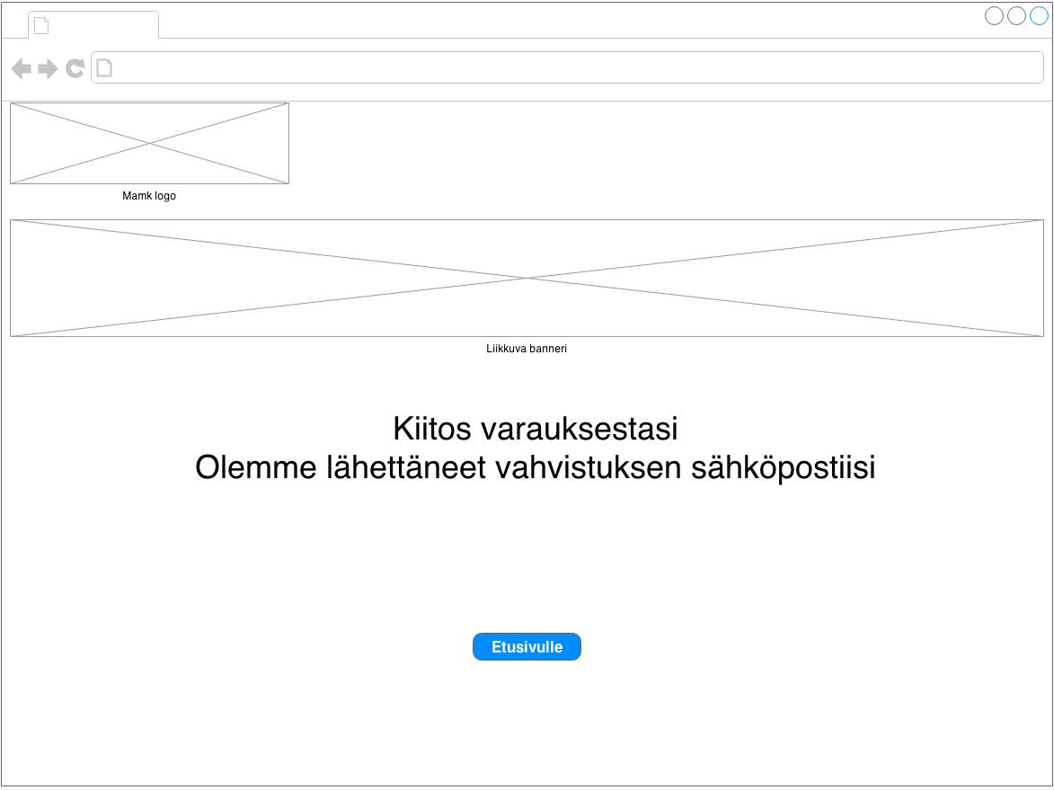

## Ylläpito

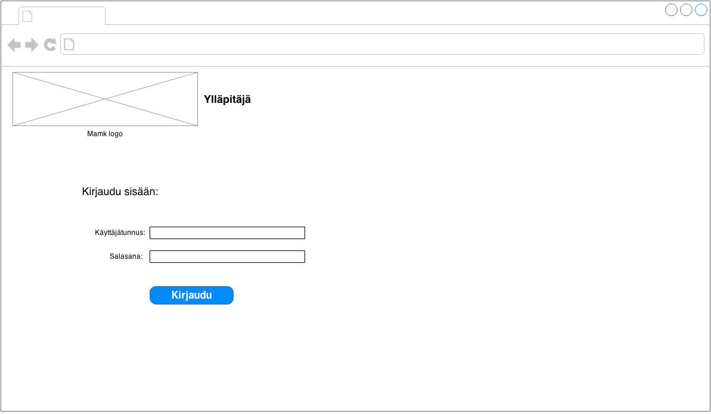

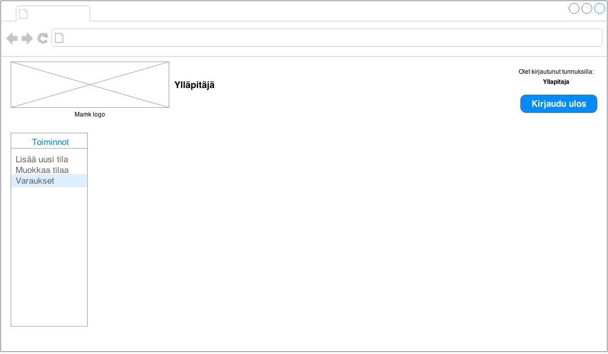

# Käsitelista

|  |  |  |
| --- | --- | --- |
| **Käsite/termi** | **Tarkoitus/toiminto** | **Sijainti** |
| ”Takaisin” | Nappula jota painamalla palaa edelliselle sivulle | Varaussivu, maksunvalinta |
| ”Liikkuva banneri” | Banneri, jossa tietyin väliajoin vaihtuva kuva | Etusivu |
| ”Tilat” | Valikko, josta voi valita haluamansa tilan ja mennä haluamansa tilan infosivulle | Etusivu, Tilasivut, vasemmassa laidassa |
| ”Siirry varaamaan” | Painike, josta käyttäjä siirtyy antamaan varaustietoja | Tilasivut, oikea laita |
| ”Varauskalenteri” | Kalenteri, josta näkee tilan varaustilanteen | Tilasivut, oikea laita |
| ”Etusivulle” | Nappula, jota painamalla käyttäjä ohjataan takaisin etusivulle | Varmistussivu |
| ”Kuvia tilasta” | Kuva, jota painamalla avautuu isompi kuva tilasta | Tilasivu |
| ”Valitse pankki” | Pankin logoa klikkaamalla käyttäjä ohjataan valitsemansa pankin sivulle maksamaan | Tilaussivu |
| ”Kirjaudu ulos” | Nappula, jota klikkaamalla ylläpitäjä voi kirjautua ulos | Ylläpitosivu |
| ”Kirjaudu” | Nappula, jota klikkaamalla ylläpitäjä voi kirjautua sisään | Ylläpidon etusivu |
| ”Lisää uusi tila” | Toiminto, jonka avulla ylläpitäjä voi lisätä uuden tilan järjestelmään | Ylläpitosivu |
| ”Muokkaa tilaa” | Toiminto, jonka avulla ylläpitäjä voi muokata jo olemassa olevan tilan tietoja | Ylläpitosivu |
| ”Varaukset” | Toiminto, jonka avulla ylläpitäjä näkee voimassa olevat tilaukset ja niiden maksutilanteen ja voi muokata niitä | Ylläpitosivu |

# Versiohistoria

|  |  |  |  |
| --- | --- | --- | --- |
| Versionro. | Pvm. | Muutos | Tekijä |
| 0.1 | 29.1 | Lisätty esitutkimusraportti (luku 1) ja alustavat 10 ensimmäistä vaatimusta | Riku, Ville, Jesse |
| 0.11 | 4.2. | Lisätty toiset 10 vaatimusta | Riku, Ville, Jesse |
| 0.2 | 19.2. | Lisätty käyttötapaukset | Riku, Ville, Jesse |
| 0.3 | 21.2. | Lisätty luokkakaavio | Riku, Ville, Jesse, Jesse |
| 0.4 | 12.3. | Käyttötarinat lisätty | Riku, Ville, Jesse, Jesse |
| 0.5 | 20.3. | Ohjelmistotuotantokaaviot lisätty ja käyttötarinat korjattu | Riku, Jesse Lehosmaa |
| 0.6 | 26.3. | Rautalankamallit ja käsitelista lisätty | Riku, Ville |